

中山大道-车陂路
交叉口交通量
调查策划

组长：张洲
成员：杨翔宇、张雨田、王其超、李浩彬、张麒
吴玉冰、黄思娴、陈心怡、陈彦蓉、李曼妮
黄孜颖、赖雨梦、陈洁颖、张丽涛、陈梦琪

2019年11月
目录
一、 调查背景 3
二、调查人员组成 3
三、调查交叉口简介 4
四、调查方向 4
五、预期成果 5
六、预调查测量过程 5
七、问题的分析及解决方案 6
八、正式调查方案的制定 7
九、注意事项 9

一、调查背景
交通量作为是交通工程学的三大基本要素之一，指在单位时间内，通过道路上的某一地点或者某一断面实际参与交通的参与者的数量。又称作交通流量或者流量。参与者包括机动车、非机动车和行人，因而交通量可分为机动车交通量、非机动车交通量和行人交通量。但在没有特殊说明的情况下，交通量都是指机动车交通量，并且是指单位时间内来去两个方向上的车辆数。是道路截面实际通行能力的测算指标，也是道路分级和确定道路等级的主要依据。因此在交通工程中具有重要定位。
本次调查主要针对机动车交通量，旨在得到科学准确的交叉口交通量数据，为其他组的调查奠定一定的基础，同时对防控车流拥堵情况具有积极意义。

二、调查人员组成
本调查组由四个小组组成，每个小组的小组长担任交通量调查这一个大组的副组长。以下为调查成员名单：
张洲 | 张麒 | 杨翔宇 | 陈心怡
李曼妮 | 张丽涛 | 王其超 | 陈彦蓉
赖雨梦 | 吴玉冰 | 张雨田 | 黄思娴
黄孜颖 | 李浩彬 | 陈洁颖 | 陈梦琪
（注：加粗的人员名字为副组长，张洲担任本次调查任务组的组长）

三、调查交叉口简介
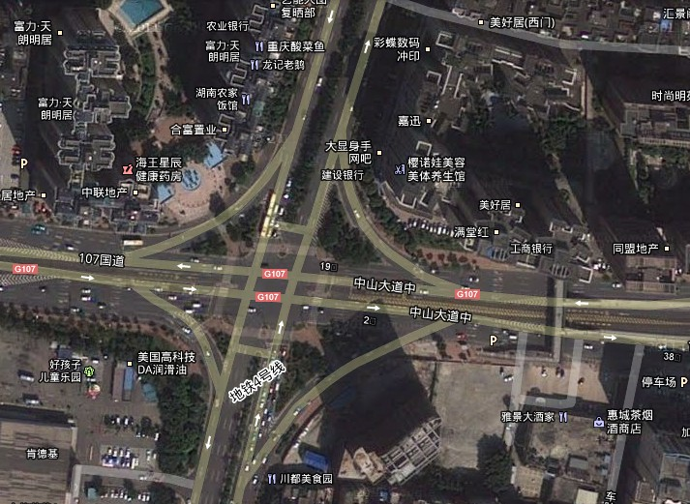

本调查口位于车陂路-中山大道交叉口，在交叉口内没有左转车道，只设立了调头车道，同时在交叉口中有右转专用车道，整个交叉口有两个相位，交通通行较为顺畅。
车辆组成复杂，且有BRT车辆经过此交叉口，道路宽度为3.75米，车道数（包括右转车道）双向八车道（进道口5车道，出道口三车道），在四个方向的直行和右转车道上都设置有斑马线。并且在右转车道及直行车道的斑马线之间设有安全岛。在进入交叉口的位置有调头车道。
由于交叉口未设置左转相位，故车流需通过先直行后右转，或者是先右转后直行。所以如果想要计算左转车流，则需在每个出道口尽头的调头车道设置人员进行车牌统计，同时还要有人员计算右转专用车道的车牌，在二者数据统一之后，方可对左转车流进行计算。同时还有个注意点是，在交叉口的西方向尽头没有调头车道，故可不用派人员前去。

四、调查方向
- 获取该交叉口交通量的基本数据，包括车型组成、流量转向、交通量时变等，为其他组提供数据基础；
- 调查该交叉口公交车、五类车的交通量组成占比，并对其通行能力的影响以及分析；
- 计算该交叉口的最大通行能力，并判断其产生拥堵的情况如何，同时查找文献，综合其他组的数据，并设定一个对交叉口服务等级的评比方案，希望能够适用于各种类型的交叉口，并方便城市的管理。

五、预期成果
- 得到该交叉口的综合数据；
- 与信号配时组合作得到饱和车头时距并计算出该交叉口的饱和流量；
- 与排队长度组合作计算出车辆的到达率；
- 通过对不同车型的分析，得出该种车型对于交通流量的影响作用，有利于交通管理部门实现对五类车、公交车的宏观调控；
- 得出一个交叉口的评价模型，输入各类参数能够相应的反馈出该交叉口的等级，从而获得有利于城市建设的经验

六、预调查测量过程
每个小组有四位同学，一共有四个小组，分别负责东西南北四个方向的路口，在本次与调查的实验中，我们还对每个方向上出交叉口的数据也进行了采集和处理，其目的是为了验证我们对于交叉口进道口的数据采集是否是合理的。我们分别采集了两次数据。
在不了解交叉口交通量组成的前提下，我们进行了第一次数据采集，时长为20分钟。第一次数据只区分了大车和小车，并按照小车1.0，大车2.0的交通量进行折算。在经过第一次的数据采集之后，我们意识到交叉口如此复杂的车辆组成类型不能简单地通过小车和大车来区分，为了获得更加准确的数据，我们在现场召开了一次小会，明确了各种车辆所对应的车型，并强调了摩托车、三轮车等交通工具也应纳入交通量的计算范围，并希望以此来获得更具有代表性的数据，从而计算出更准确的交通量。（按照《交通调查与分析》P25的《城市道路交通量调查以小汽车为标准的换算系数表》进行折算）
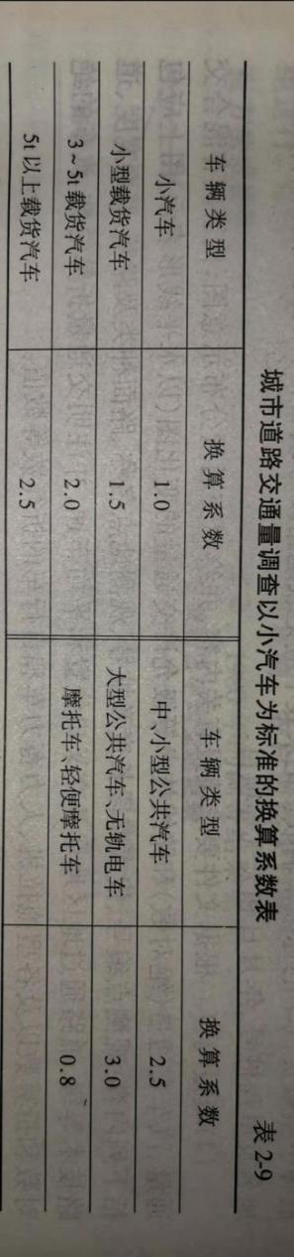
第二次的数据采集按照现场的方案设定进行着，但是也出现了一些问题，故第二次的采集数据只持续了十五分钟，其问题在于：计算每个出道口的同学工作量异常庞大，在第一次中只需要区分小车和大车的同学突然需要区分如此多的车型使得他们无法及时反应过来并进行相应的计数。如下：
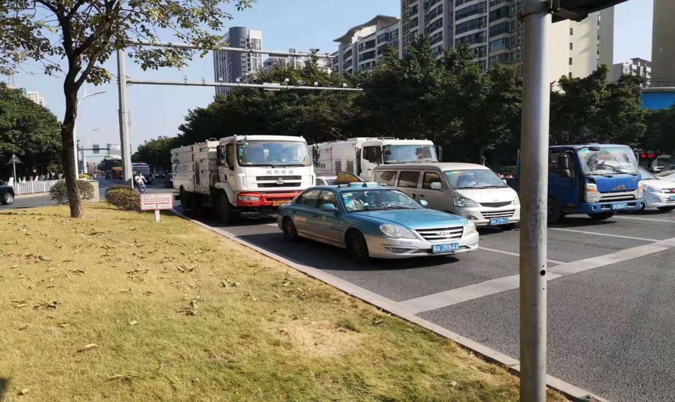

七、问题的分析及解决方案
在整个预调查过程中，我们遇到了一些问题，并提出了一些解决的方案，以便在接下来的正式调查中能够更加顺利地开展：
- 人员分工不够合理。
我们在预调查中实施的方案是在一个方向上安排四位同学，每一位同学按照调头、直行、右转以及出道口来进行分工。但是这样带来的问题是计算调头交通量的同学相对而言工作量要少很多，而出道口的同学又要大很多。这就导致了数据可能出现不合理不准确的情况。
解决方案：我们将在正式调查的第一次进行人员工作的重新分配。首先将计算调头车辆的同学统一安排到行人过马路时中间的安全岛上进行测量（如图所示位置），同时我们注意到，由于交叉口是两个相位的，在计算调头车辆时，相应方向上的出道口并无车辆汇入。所以我们的计划是，当计算调头车辆的同学计算完一个信号周期之后，可以帮忙计算同一周期内相应交叉口的出道口车辆数据。比如说，原先一个人需要区分六种车型进行计算，那么现在有了另外一位同学的帮助，只需要一人计算三种车型，大大减小了工作难度。
- 数据获得不够精确。
在后来处理数据的过程中我们发现，有部分同学在数据获取的过程中出现问题，比如说导出数据时的错误，注意力不集中导致车型不匹配，或者是某一数据特别高等等，这就很可能导致整个团队在某一阶段的数据变得没有意义。
为了尽可能减少这种现象的出现，我们提出了以下的解决方案：首先对人员分工进行重新分配，我们在预调查中已经初步掌握了我们调查方法的合理性，那么在接下来的过程中可以根据所负责工作的特点不同来进行分配。比如说直行的车流大车辆类型多，那么就需要同时有多位同学来保证数据的准确性。并且在每次调查后及时在现场先进行简单的分析，看看数据是否有明显的错误。
- 数据样本不够多。
通过这次调查我们发现了我们采集的交通量变化不大，整个过程中没有较为明显的起伏，因此在这个过程中我们也是需要有更多的不同阶段的数据来使得我们的调查更具有全面性，也更能发现交叉口中可能存在的某些问题。比如说早晚高峰时车型的主要分布，四个进道口交通量有差距的原因探究，使用右转专用车道的合理性等等。

八、正式调查方案的制定
- 在验证了调查方案的准确性和可行性之后，我们将不再调查出道口的交通量，而是直接调查各个进道口的数据，同时对人员分工进行调整，确保每次获得的数据都有较高的科学性，以便我们对接下来的课题进行研究。
- 使用牌照法来对左转车流进行固定计算。
- 将会进行三到五次的调查，其主要内容包括早晚高峰时段的交通量调查，周末以及平时交通量的调查与对比分析，各个方向不同交叉口交通量的差异，并试着分析原因的来源。
- 具体人员分工名单及相应的时间规划：
调查人员分工（含调头车道）：
 | 直行 | 右转（需记车牌） | 调头车道（需记车牌）
东进道口 | 赖雨梦、黄孜颖 | 张雨田 | /////
南进道口 | 陈梦琪、陈彦蓉 | 陈心怡 | 张麒
西进道口 | 李浩彬、张丽涛 | 吴玉冰 | 杨翔宇
北进道口 | 黄思娴、李曼妮、陈洁颖 | 王其超 | 张洲
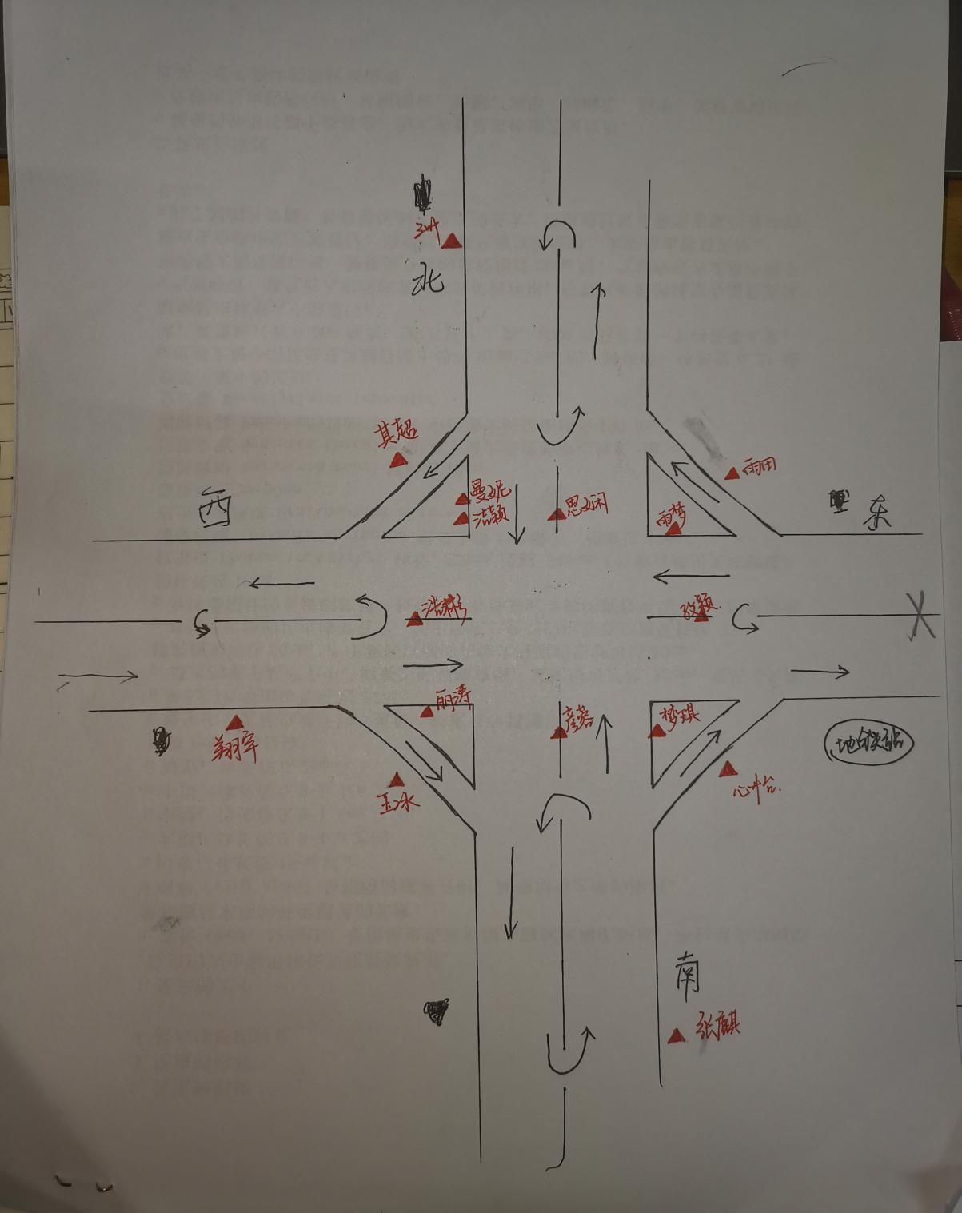
- 具体时间安排：
第十三周到第十四周：调查早晚高峰数据；
第十四周到第十五周：调查周末以及平时的数据；
第十五周到第十六周：进行数据分析以及撰写相应的调查报告。

- 具体工作分工：
（1）数据分析和处理：第十四组（组长杨翔宇）主要负责，第十一组（组长陈心怡），第五组（组长张麒）；
（3）问题总结与分析：第十九组（组长张洲）；

九、注意事项
- 调查过程中，安全第一，并切记一定要拍照记录调查过程，用于后期总结；调查期间必须穿上反光衣，佩戴一次性口罩，并挂上交通调查证；
- 一切行动听从组长安排，切勿擅自行动，有问题需及时汇报，以便早点解决。如遇突发事件需请假，需提前向组长说明，不得擅自缺席。
- 计算车牌的同学只要求记录后三位，动作迅速准确

